S.V.T
T.C.sc.f
Unité 1 : Ecologie
Flux de la matière et flux de l’énergie dans l’écosystème.

PLANCHE: 4

$$Tapez une équation ici.$$

Document 1: Flux d’énergie chez les consommateurs C1.
- La partie non utilisée (NU) = énergie non consommée.
- La partie ingérée (I) = énergie consommée qui se répartit de 3 façons.
- La partie non assimilée (NA) = énergie perdue sous forme de déchets.
- Les pertes respiratoires (PR) = énergie libérée lors de la respiration.
- La production secondaire (PS1) = production disponibles pour les consommateurs C2, elle correspond à la fraction de l’énergie stockée par C1.
- La partie assimilée (A) = énergie utilisée par l’organisme.

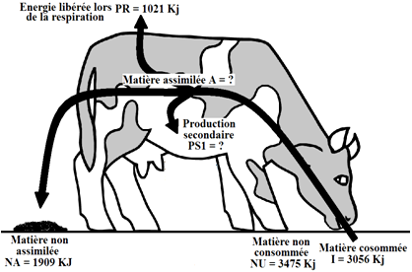

- En utilisant les données du document 1, calculez PS1 et A.
Document 2: Flux d’énergie chez les consommateurs C2.
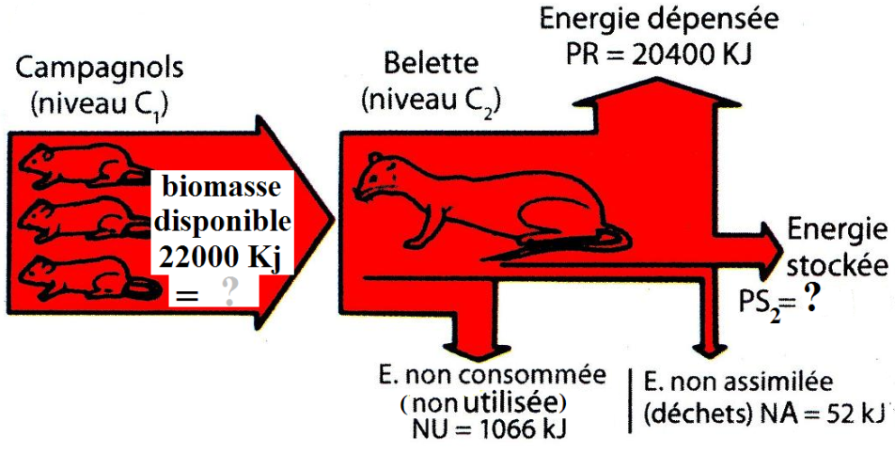
- On considère une population de belettes se nourrissant exclusivement de campagnols.
Sachant que le flux de l’énergie se repartie de la même façon dans tous les niveaux de consommation.

2- calculez I , PS2 et A.

Document 3: Flux d’énergie dans une chaîne alimentaire (Bilan).
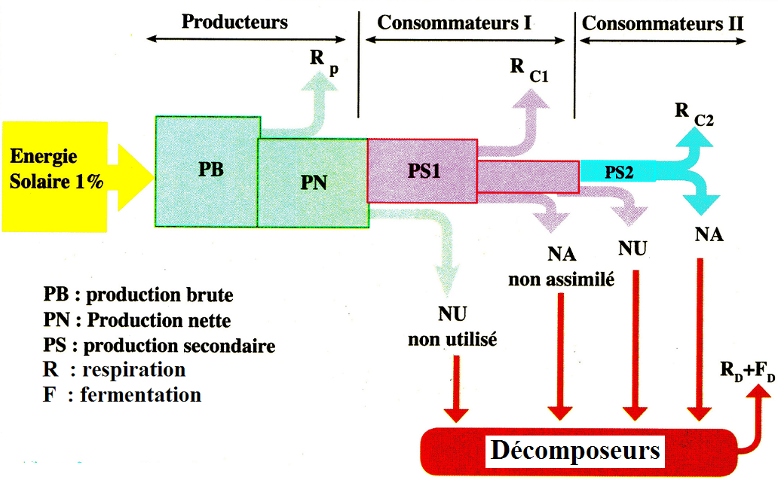
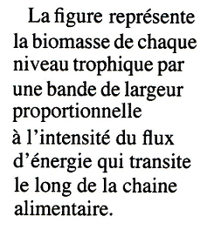

- Quels renseignements peut-on tirer de l’étude du flux de l’énergie dans un écosystème.

